** Secuencia N° 1: “Los textos que nos entretienen”**

**¡Hola chicos! Comenzamos otra etapa de la secuencia, les sugerimos que lean varias veces las consignas y ante cualquier duda, nos consulten…**

1. Observa las imágenes, no están desordenadas, igualmente enuméralas.
2. Arma una frase **breve** contando lo que sucede en cada imagen.

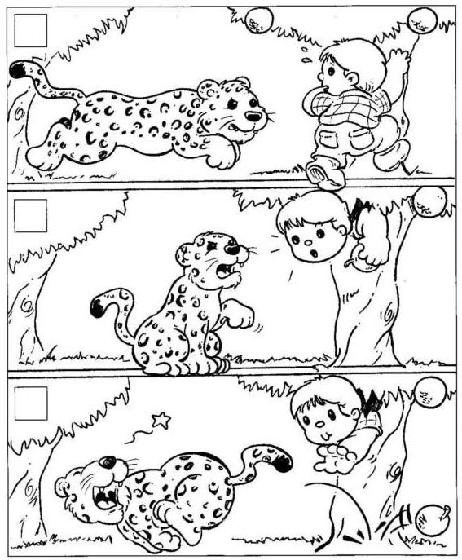

1_______________________________________________________________________________________________________________________________________________________________2_______________________________________________________________________________________________________________________________________________________________3_______________________________________________________________________________________________________________________________________________________________

Con estas tres frases queda armado el………………………………………………… de la historia.

1. Escribe la relación CAUSA- CONSECUENCIA de los hechos de esta historia.

Porque

Porque

1. Escribe el cuento a partir de la secuencia de imágenes. (Puede narrar la historia el niño)